Лаборная работа №8

НММ-бд-02-22

Крухмалев Артём Владиславович

Содержание

# 1 Цель работы

Познакомиться с операционной системой Linux. Получить практические навыки работы с редактором vi, установленным по умолчанию практически во всех дистрибутивах.

# 2 Задание

Создать файл и отредактировать его.

# 3 Выполнение лабораторной работы

1. Вызовем vi и создадим новый файл

Figure 1: Vi

Figure 1: Vi

1. Скопируем предложенный текст в файл, затем сохраним его с помощбю команды :wq

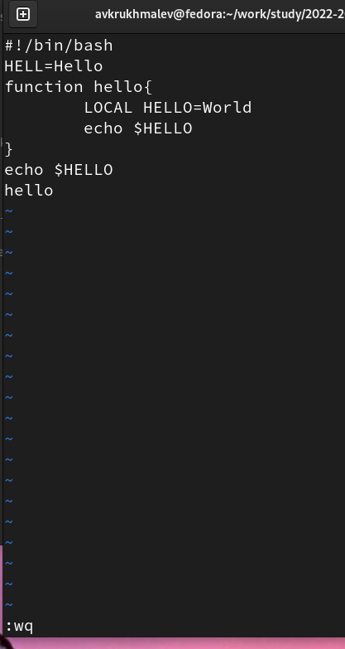

Figure 2: wq

1. Нажмем I и проделаем часть хамен текста, также удалим строку 9 с помощью команды :9d

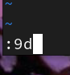

Figure 3: удаление

1. Вернем удаленную строку с помощью команды u

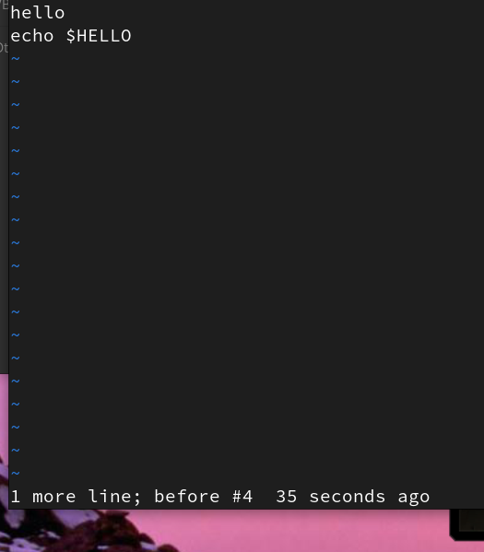

Figure 4: u

1. Теперь выйдем и сохраним файл, если написать в последней строке какой-то текст то выведется ошибка.

[Ошибка] (image/5.png){ #fig:005 width=70% }

# 4 Контрольные вопросы

1. Дайте краткую характеристику режимам работы редактора vi. Редактор vi имеет три режима работы: – командный режим — предназначен для ввода команд редактирования и навигации по редактируемому файлу; – режим вставки — предназначен для ввода содержания редактируемого файла; – режим последней (или командной) строки — используется для записи изменений в файл и выхода из редактора.
2. Как выйти из редактора, не сохраняя произведённые изменения? Набрать символ q (или q!), если требуется выйти из редактора без сохранения.
3. Назовите и дайте краткую характеристику командам позиционирования. • 0 (ноль) — переход в начало строки;

• $ — переход в конец строки;

• G — переход в конец файла;

• nG — переход на строку с номером 𝑛.

1. Что для редактора vi является словом? При использовании прописных W и B под разделителями понимаются только пробел, табуляция и возврат каретки. При использовании строчных w и b под разделителями понимаются также любые знаки пунктуации.
2. Каким образом из любого места редактируемого файла перейти в начало (конец) файла? Для того, чтобы переместить курсор в начало файла, можно использовать команду 1G. Для перехода в конец файла необходимо нажать G.
3. Назовите и дайте краткую характеристику основным группам команд редактирования. Команды редактирования: вставка текста, вставка строки, удаление текста, отмена и повтор произведённых изменений, копирование текста в буфер, вставка текста из буфера, замена текста, поиск текста.
4. Необходимо заполнить строку символами $. Каковы ваши действия? Перейду в режим вставки и введу необходимое количество $.
5. Как отменить некорректное действие, связанное с процессом редактирования? Отменить последнее действие с помощью команды u.
6. Hазовите и дайте характеристику основным группам команд режима последней строки. Команды редактирования в режиме командной строки: копирование и перемещение текста, запись в файл и выход из редактора.
7. Как определить, не перемещая курсора, позицию, в которой заканчивается строка? Необходимо перейти в конец строки с помощью $.
8. Выполните анализ опций редактора vi (сколько их, как узнать их назначение и т.д.). Опции Опции редактора vi позволяют настроить рабочую среду. Для задания опций используется команда set (в режиме последней строки):

• : set all — вывести полный список опций;

• : set nu — вывести номера строк;

• : set list — вывести невидимые символы;

• : set ic — не учитывать при поиске, является ли символ прописным или строчным. Если вы хотите отказаться от использования опции, то в команде set перед именем опции надо поставить no.

1. Как определить режим работы редактора vi? Eсли в нижнем углу выводиться Insert - мы находимся в режиме вставки. Если курсор находится в конце файла и можно увидеть там двоеточие - режим последней (или командной) строки В ином случаи - мы находимся в командном режиме.
2. Постройте граф взаимосвязи режимов работы редактора vi. Командный режим.

– режим вставки.

– режим последней строки.

# 5 Выводы

Я приобрел практические навыки по работе с vi.